**PPS10**

**ENTREGÁVEL**

01

**REQUISITOS DE UTILIZADOR**

Este documento traduz o que, na ótica de quem instala robôs no seu dia a dia, deverá estar presente no software a desenvolver.

|  |  |
| --- | --- |
| Projeto | Programação “LOW CODE” de robôs - PPS10 |
| Revisão do documento | 01 |
| Data da revisão | 2023/06/01 |

|  |  |  |
| --- | --- | --- |
|  | **Produzido por** | **Revisto por** |
| **Empresa** | **ISC/CTAG** | **ENARTIN** |
| **Responsável** |  |  |
| **Assinatura** |  |  |

Conteúdo

1. Contexto 2

1.1 Descrição da atividade 3

2. Descrição dos passos para uma Industrialização standard de um robot: 4

2.1 Simulação Robótica: 4

3. Descrição genérica da Instalação Futura: 6

3.1 Definição para sugestão básica dos robots 6

3.2 Criação das trajetórias do robot 7

3.3 Inserção de dados nos programas. TCP (Tool center point) 8

3.4 FRAMES (Workspace) 9

3.5 Payloads (Massa e centro de gravidade) 10

3.6 Interlocks entre robots e dispositivos 11

3.7 Zonas safe 12

4. Programação robótica off-line 13

5. Montagem em Branco 14

# Contexto

A indústria tem passado por um período de mudanças significativas nos últimos tempos, com destaque para a crescente demanda por sistemas robotizados e automáticos. Essa tendência se deve, em grande parte, à necessidade de aumentar a eficiência e a produtividade das operações industriais. No entanto, um dos principais desafios enfrentados por muitas empresas é a escassez de recursos especializados na área, o que pode dificultar a implementação de soluções robotizadas em seus processos.

Além disso, a programação de robôs tradicionalmente requer um alto nível de conhecimento técnico, o que pode limitar a adoção dessas tecnologias por empresas que não possuem equipes de programadores altamente qualificados. Para superar esses desafios, tem surgido a ideia de uma programação "LOW CODE", que consiste em uma aplicação que permite programar o movimento de um sistema robótico com menos esforço e menor conhecimento técnico.

Essa abordagem envolve o uso de uma interface de programação por blocos que simplifica o processo de programação de robôs e automatiza tarefas repetitivas. Com isso, é possível aumentar a eficiência e a produtividade das operações industriais, tornando-as mais acessíveis a um número maior de empresas. Além disso, a programação "LOW CODE" pode incluir recursos de visão artificial para permitir que os robôs possam perceber seu ambiente e realizar tarefas mais complexas, abrindo ainda mais possibilidades para a automação industrial.

## Descrição da atividade

|  |
| --- |
|  |

# Descrição dos passos para uma Industrialização standard de um robot:

Com base na experiência da ISQ&CTAG na área robótica, vamos desenvolver um documento que explique os processos envolvidos na simulação robótica e criação de programas em offline. Esses processos são cruciais para a instalação bem-sucedida de equipamentos robóticos e a garantia da segurança e eficiência no local de trabalho.

## Simulação Robótica:

A simulação robótica é um processo que envolve o uso de software ad-hoc para simular o funcionamento de um robot num ambiente específico. Antes de iniciar a simulação, é necessário saber que tipo de robot e ferramenta serão utilizados. Dependendo das ferramentas e da sua disposição, seleciona-se o tipo de robot que se vai utilizar.

O primeiro passo na simulação robótica é definir a disposição do layout e das ferramentas a serem utilizadas. É importante criar um modelo 3D do equipamento a ser utilizado para que se possa visualizar como ele se encaixa no ambiente e determinar a melhor disposição possível.

Após a definição da disposição, é necessário selecionar o robot que será utilizado. O projetista mecânico, em seguida, calcula o peso e o centro de gravidade da ferramenta para validar o Payload do robot. Depois de selecionado o robot, o processo de simulação é finalizado.

* Definir a disposição: layout e ferramentas.
* 3D’s dos equipamentos a serem utilizados.
* Dependendo das ferramentas e da sua disposição seleciona-se o tipo de robot que se vai utilizar.
* Depois do robot ser selecionado o Projetista Mecânico calcula o peso e o centro de gravidade da ferramenta para se validar o Payload.
* Finalizamos o processo de simulação

Criação do Programa em Offline:

O processo de criação do programa em offline é essencial para garantir que o robot funcione corretamente no ambiente de trabalho. Esse processo envolve a criação de trajetórias do robot, bem como serviços auxiliares necessários para suas funções.

São definidas as configurações de OLP, e é necessário ter documentação ou um backup existente para colocar o programa com o Standard do cliente. Todos os sinais de Autómato são criados, e interlocks entre os vários robots são definidos. As seguranças entre robot e operador são criadas, e os tempos de ciclo são validados.

* Configurações de OLP
* Necessário a documentação ou um backup existente para colocar o programa com o standard do cliente.
* São criados todos os sinais de Autómato.
* São definidos os interlocks entre os vários robots.
* São criadas as seguranças entre robot e operador.
* Validação dos tempos de ciclo.

Extrair o programa para colocação no robot:

Após a criação do programa em offline, é necessário extrair o programa para colocação no robot. Esse processo envolve a transferência do programa do computador para o robot por meio de um cabo ou rede. É importante verificar se a transferência foi concluída com sucesso antes de iniciar o robot.

Compilação do programador do robot nos softwares das respetivas marcas:

Após a transferência do programa para o robot, é necessário compilar o programa do mesmo nos softwares das respetivas marcas de robot para verificar se há erros. Essa etapa é crucial para garantir que o programa seja executado corretamente no robot e que não haja erros de programação que possam causar danos ou problemas no ambiente de trabalho.

Ajustes e acompanhamento do projeto no cliente durante a instalação do equipamento:

Por fim, é necessário realizar ajustes e acompanhamento do projeto no cliente durante a instalação do equipamento. É importante verificar se o robot está a funcionar conforme o esperado e fazer ajustes no programa, se necessário. É essencial garantir a segurança do ambiente de trabalho e a eficiência do equipamento robótico.

# Descrição genérica da Instalação Futura:

O ISQ&CTAG estima que a criação de um ou vários softwares ou aplicações específicas para a programação "LOW CODE" pode ser fundamental para um melhor desempenho na realização da industrialização de uma máquina robotizada. Essas ferramentas podem ajudar a superar a falta de recursos especializados, permitindo que equipas multidisciplinares possam programar os robots com maior facilidade e rapidez.

Além disso, a utilização de softwares ou aplicações para programação "LOW CODE" pode contribuir para reduzir os custos de desenvolvimento e manutenção de sistemas robotizados, tornando-os mais acessíveis para empresas de diferentes indústrias e segmentos. Com a adoção dessa abordagem, é possível acelerar o processo de implementação de soluções robotizadas, tornando as empresas mais competitivas e eficientes.

## Definição para sugestão básica dos robots

Consiste numa aplicação para informar de forma automática qual o melhor robot a utilizar na instalação:

Para o efeito teremos de dar a essa aplicação as seguintes entradas para nos devolver as seguintes saídas.

1. Entradas do software:

* Documentação standard do cliente ou projeto.
* Backup de referência.
* Importar um backup ou arquivos do standard do cliente para a configuração automática do programa do robot.
* Inserir o payload e distância entre dispositivos e aplicações físicas.
* Criar uma base de dados para definir qual o melhor robot para o processo em estudo.

Saídas do software:

* Payload.
* Tipo de robot: Tamanho, (alcance…) de acordo com o datasheet do mesmo.
* Validação payloads macros de cálculo de acordo com manuais do robot.

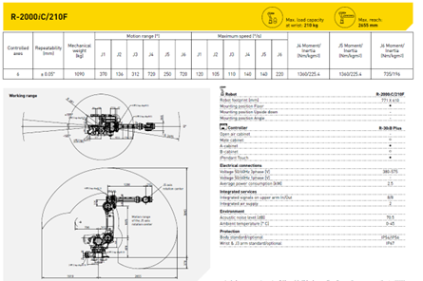

Exemplo de datasheet de um robot

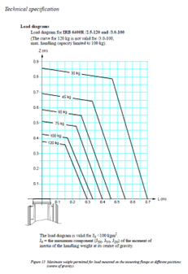

Gráfico do payload

## Criação das trajetórias do robot

Consiste na criação de todas as trajetórias do robot de acordo com o standard do cliente. Para o efeito teremos de dar a essa aplicação as seguintes entradas para nos devolver as seguintes saídas.

1. Entradas:

* Coordenadas dos pontos soldadura: x. y. z, fornecidos pelo cliente.
* Cordão de soldadura (coordenadas e comprimentos)
* Indiciação das coordenadas zero do produto.
* Levar em consideração para a criação de movimentos o tool e o frame (distância do robot à área de trabalho e o TCP).
* Os pontos de aproximação geralmente são standards, como por exemplo um ponto de soldadura tem um ponto anterior com as mesmas coordenadas exceto no eixo Z que tem um afastamento de 5 mm.

Saídas:

* Trajetória de trabalho
* Trajetórias de aproximação
* As coordenadas destes pontos são pré-definidas em relação ao zero do produto
* Verificar interferências com os equipamentos físicos da ilha mediante o uso visão e IA.

## Inserção de dados nos programas. TCP (Tool center point)

Consiste em delimitar o ponto central na ferramenta embarcada no robot.

Entradas:

* Tools TCP (coordenadas de X, Y, Z e ângulos em relação a base do robot e a ferramenta que o robot manipula, hoje os valores são adicionados após cálculo realizado no robot ou também podem ser inseridos manualmente com informações extraídas do software de 3D, neste caso não é possível saber as diferenças que possam existir entre o projeto e a mecânica real.)

Saídas:

* Programação TCP do robot.

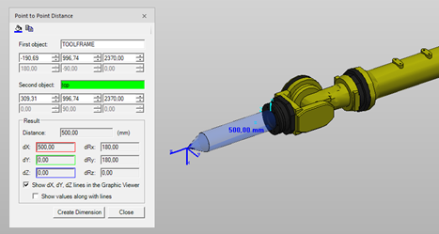

Cálculo de valores de TCP

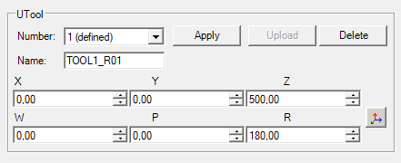

Exemplo do cálculo do TCP

## FRAMES (Workspace)

Consiste na orientação das áreas do robot em relação ao zero do robot e ao zero da área de trabalho, como ferramentas, mesas, pinças de soldagem, entre outros.

Entradas:

* Área de trabalho do robot: x, y e z

Saídas:

* Retorna valores da Frame Work.

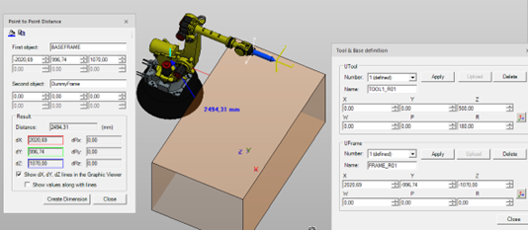

Exemplo de uma frame work

## Payloads (Massa e centro de gravidade)

Consiste no cálculo real dos valores de trabalho das ferramentas em relação às massas e momentos de inércia para integrar no robot real.

Entradas:

* Payloads (valores de massa e centro de gravidade da ferramenta que o robot manipula, problemas semelhantes ao TCP)

Saídas:

* Payload calculado + momento de inércia real.

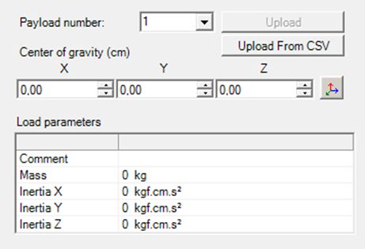

Exemplo do cálculo dos payloads

## Interlocks entre robots e dispositivos

Consiste em verificar se as áreas de trabalho de um robot interferem entre as áreas de trabalho de outro robot ou com dispositivos que tenham movimento, caso positivo são criados os interlocks.

Entrada:

* 3D trajetórias programadas.

Saída:

* Criar interlocks entre rob (áreas de interlock).

|  |  |
| --- | --- |
|  |  |

Exemplo de interlocks de robot com dispositivos (sinais de controlo)

## Zonas safe

Consiste na verificação das áreas de trabalho do robot se entram em áreas de interferência com operadores.

Entradas:

* Trajetórias robot.

Saídas:

* Alertas de áreas perigosas e programação de limites de trabalho do robot. Indicação, referenciamento e configurações de zonas safes.
* Criação de barreiras de segurança (safe, DCS)

# Programação robótica off-line

Entende-se por programação robótica off-line o programa final do robot dentro do standard do cliente compilado no software da marca do próprio robot que não contenha erros e que depois será descarregado na prática no robot físico.

Na prática existe sempre a necessidade de correr o programa no cliente e realizar pequenos ajustes.

Saída final:

* Extrair programa na linguagem do robot compilado e sem erros.

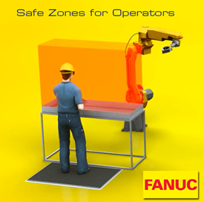

Exemplo de uma zona de segurança operador

# Montagem em Branco

Visto ser um protótipo irá existir a necessidade de realizar uma montagem em branco para uma simulação do correto funcionamento dos equipamentos, posteriormente uma validação do processo, e só por fim a passagem para uma instalação de produção em série.

Por motivos de segurança os testes deverão ser realizados numa ilha fechada com as devidas condições de segurança onde a entrada só será permitida aos técnicos intervenientes no projeto.

# Cuidados com Segurança